OPEN SOURCE TECHNICAL BRIEF
office2pdf
순수 Rust 기반 OOXML → PDF 변환 엔진
LibreOffice · Chromium · Docker 없이, 단일 바이너리로
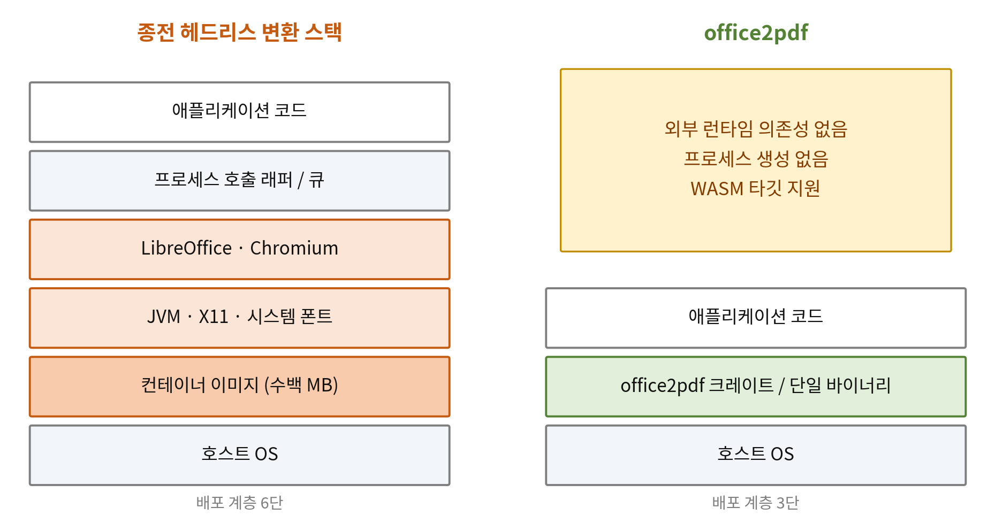

대상 저장소
github.com/developer0hye/office2pdf

문서 버전 1.0 · 대상 릴리스 v0.6.4 · 2026년 7월 27일
라이선스 Apache License 2.0

문서 정보
표 문서 서지 정보
항목 | 내용
문서명 | office2pdf 기술 소개서
문서 분류 | 오픈소스 기술 검토 자료 (공개)
대상 독자 | 백엔드 엔지니어, 플랫폼/인프라 담당자, 문서 파이프라인 아키텍트
대상 소프트웨어 | office2pdf v0.6.4 / office2pdf-cli
작성 기준일 | 2026-07-27
출처 | github.com/developer0hye/office2pdf
라이선스 | Apache License, Version 2.0

적용 범위
본 문서는 office2pdf 저장소의 main 브랜치와 v0.6.4 시점의 공개 소스를 근거로 작성되었다. 라이브러리 크레이트, CLI 크레이트, WebAssembly 바인딩, 지속적 통합(CI) 구성까지를 서술 대상에 포함한다.

개정 이력
아래 표에는 변경 추적(tracked change) 표기를 함께 적용해 두었다. 원고 검토 단계에서 삽입·삭제 이력이 어떻게 보존되는지 확인할 수 있다.
표 문서 개정 이력
판 | 일자 | 작성 | 변경 내용
0.9 | 2026-07-20 | 초안 | 골격 및 아키텍처 절 작성
1.0 | 2026-07-27 | 확정 | v0.6.4 기준 기능·품질 지표 실측값 반영

목 차

그림 및 표 목차

그림 목차

표 목차

목차 · 그림 목차 · 표 목차는 필드(field) 로 삽입되어 있다. Microsoft Word에서 문서를 열면 F9 또는 [모두 업데이트]로 최신 페이지 번호를 채울 수 있다.

제 I 부 배경 — 문제 정의와 기능 범위

1. 개요

1.1 한 문장 요약
office2pdf는 DOCX · XLSX · PPTX 문서를 외부 런타임 없이 PDF로 변환하는 순수 Rust 라이브러리 및 CLI이며, 조판 엔진으로 Typst를 사용한다.
문서 변환은 거의 모든 업무 시스템이 마지막 단계에서 마주치는 과제다. 계약서를 PDF로 보관해야 하고, 대시보드에서 내려받은 스프레드시트를 첨부 가능한 형태로 굳혀야 하며, 발표 자료를 웹에서 미리보기로 제공해야 한다. 그런데 이 평범한 요구를 구현하려는 순간, 대부분의 팀은 헤드리스 오피스 스위트라는 무거운 의존성과 마주한다. soffice --headless --convert-to pdf 한 줄이면 되는 것처럼 보이지만, 실제 운영에서는 컨테이너 이미지 크기, 프로세스 수명 관리, 폰트 배포, 동시성 제어, 좀비 프로세스 회수까지 모든 문제가 따라온다.
office2pdf는 이 문제를 다른 층위에서 해결한다. OOXML 패키지를 직접 해석해 자체 중간 표현으로 옮긴 뒤, 이를 Typst 조판 소스로 코드 생성(codegen)하고 Typst 컴파일러를 라이브러리로 링크해 PDF를 만든다. 외부 프로세스를 띄우지 않으며, 결과물은 하나의 실행 파일 또는 하나의 크레이트 의존성으로 귀결된다.

1.2 핵심 가치
- 무의존 배포 — LibreOffice, Chromium, JVM, X11, Docker 이미지가 필요하지 않다. 정적 링크된 단일 바이너리로 동작한다.
- 인프로세스 변환 — 프로세스 생성 비용과 프로필 격리 문제가 사라진다. 라이브러리 함수 호출로 변환이 끝난다.
- 메모리 상 변환 — 파일 시스템을 거치지 않고 바이트 슬라이스를 그대로 변환할 수 있어, 오브젝트 스토리지 기반 파이프라인에 자연스럽게 맞는다.
- 이식성 — Linux · Windows · macOS 3개 플랫폼을 CI에서 동시 검증하며, WebAssembly 타깃으로 빌드하면 브라우저와 Node.js에서도 동일 코드가 실행된다.
- 보존·접근성 표준 — PDF/A-2b 장기 보존 출력과 태그드 PDF, PDF/UA-1 접근성 준수 출력을 옵션으로 제공한다.
- 관측 가능성 — 변환 실패를 오류로만 알리지 않고, 부분 손실을 구조화된 경고로 반환하며 단계별 소요 시간을 계측한다.

1.3 문서 구성
이후 장의 구성은 다음과 같다. 아키텍처를 먼저 파악하고 싶은 독자는 4장 시스템 아키텍처로, 즉시 적용 방법이 궁금한 독자는 9장 설치와 빠른 시작으로 바로 이동하면 된다.
표 문서 구성 개요
구분 | 장 | 다루는 내용
배경 | 1 ~ 3장 | 문제 정의, 기존 접근의 한계, 기능 범위
설계 | 4 ~ 8장 | 파이프라인, 중간 표현, 파서 계층, 렌더러, 폰트 해상
활용 | 9 ~ 14장 | 설치, CLI, HTTP 서버, WASM, 접근성 출력, 스트리밍
운영 | 15 ~ 18장 | 오류·경고 모델, 성능 계측, 품질 보증, 개발 방법론
판단 | 19 ~ 22장 | 도입 시나리오, 대안 비교, 한계와 로드맵, 라이선스
부록 | A ~ C | 용어집, 단위 변환 수식, 참고 자료

2. 배경과 문제 정의

2.1 기존 변환 스택의 구조적 부담
서버 측 문서 변환에서 관행적으로 채택되는 접근은 크게 세 가지다. 각 접근은 서로 다른 지점에서 비용을 발생시킨다.
- 헤드리스 오피스 스위트 호출 — LibreOffice를 설치하고 하위 프로세스로 실행한다. 렌더링 충실도가 높은 편이지만, 이미지 용량이 수백 메가바이트에 달하고 프로세스 생명주기 관리가 필수다.
- HTML 중간 변환 + 헤드리스 브라우저 — 문서를 HTML로 변환한 뒤 Chromium의 인쇄 기능으로 PDF를 만든다. 웹 스택과 친화적이지만, 표 분할·머리글/바닥글·절 구분 같은 인쇄 조판 개념이 왜곡되기 쉽다.
- 상용 SDK 또는 SaaS API — 품질과 지원을 구매하는 방식이다. 데이터 반출 제약이 있는 환경에서는 채택 자체가 불가능한 경우가 많다.
세 접근 모두 변환 로직이 애플리케이션 외부에 있다는 공통점을 갖는다. 그 결과 배포 단위가 커지고, 실패 지점이 프로세스 경계 밖에 놓이며, 관측과 디버깅이 어려워진다.

2.2 컨테이너 환경에서 드러나는 비용
표 배포·운영 비용 비교
비용 항목 | 헤드리스 오피스 방식 | office2pdf 방식
배포 산출물 | 런타임 포함 컨테이너 이미지 | 단일 실행 파일 또는 크레이트 의존성
콜드 스타트 | 런타임 초기화 + 프로필 생성 | 프로세스 내 함수 호출
동시성 모델 | 프로세스 풀 · 프로필 격리 필요 | 스레드/태스크 단위 병렬 처리
실패 격리 | 종료 코드와 표준 오류 파싱 | 타입 지정 오류 값 반환
폰트 배포 | 이미지에 폰트 패키지 사전 설치 | 임베디드 폰트 추출 + 탐색 경로 지정
관측 | 외부 프로세스 로그 수집 | 단계별 계측 구조체 직접 반환

그림 종전 헤드리스 변환 스택과 office2pdf의 배포 구조 비교

2.3 설계 목표
위 문제 인식으로부터 다음 설계 목표가 도출된다.
- 외부 런타임 제거 — 조판 엔진을 프로세스 밖에 두지 않고 라이브러리로 링크한다.
- 형식별 의미 보존 — 흐름형 문서(DOCX), 고정 좌표 문서(PPTX), 격자형 문서(XLSX)는 레이아웃 모델이 다르므로 하나의 표현으로 뭉개지 않는다.
- 실패의 등급화 — 지원하지 않는 요소가 있어도 문서 전체 변환을 포기하지 않고, 손실 내역을 구조화해 보고한다.
- 검증 가능한 회귀 방어 — 조판 결과는 미세한 수치 변화가 곧 회귀이므로, 골든 산출물과 시각 비교를 CI에 편성한다.
설계 관점의 핵심: office2pdf는 "오피스 문서를 흉내내는 렌더러"가 아니라, "OOXML의 조판 의도를 Typst 언어로 번역하는 컴파일러"에 가깝다. 이 관점이 이후 모든 구조 결정의 근거가 된다.

3. 기능 범위
지원 범위는 형식별로 다르며, 세 형식 모두 정식 지원(Supported) 상태다. 아래 표는 저장소가 공표한 형식별 지원 항목을 정리한 것이다.

3.1 형식별 지원 요소
표 형식별 지원 상태와 주요 요소
형식 | 상태 | 주요 지원 요소
DOCX | 지원 | 문단, 인라인 서식(굵게·기울임·밑줄·색상), 표, 이미지, 도형, 순서/중첩 목록, 구문 강조 코드, 머리글·바닥글, 페이지 설정
PPTX | 지원 | 슬라이드, 텍스트 상자, 도형, 테마 기반 표 스타일, 이미지, 슬라이드 마스터, 발표자 노트, 그라디언트 배경, 그림자·반사 효과
XLSX | 지원 | 시트, 셀 서식, 병합 셀, 열 너비·행 높이, 조건부 서식(데이터 막대, 아이콘 집합)

3.2 형식 공통 기능
- PDF/A-2b 출력 — --pdf-a 플래그로 장기 보존 규격을 만족하는 PDF를 생성한다.
- 태그드 PDF · PDF/UA-1 — 제목 계층(H1~H6), 문단, 표, 도형에 구조 태그를 부여해 스크린 리더 접근성을 확보한다.
- 임베디드 폰트 추출 — PPTX·DOCX 패키지에 내장된 폰트를 추출하고 난독화를 해제(deobfuscate)하여 변환에 사용한다.
- macOS Office 폰트 자동 탐색 — PowerPoint·Word·Excel 번들 폰트와 Office 클라우드 폰트 캐시를 자동 탐색한다.
- WASM 타깃 — 선택 기능 wasm을 활성화하면 브라우저와 Node.js에서 동작한다.
- PDF 후처리 — 선택 기능 pdf-ops로 페이지 수 조회, 병합, 범위 분할을 수행한다.

3.3 기능 성숙도 표기
아래 표는 기호를 이용해 성숙도를 표기한 예시다. 기호 글꼴(Wingdings) 기반 표기와 텍스트 표기를 병행해 접근성을 유지한다.
표 기능 성숙도 요약
기능 영역 | 표기 | 판정
핵심 변환(3개 형식) | 안정 | 정식 지원
PDF/A-2b · 태그드 PDF | 안정 | 정식 지원
WASM 실행 | 선택 | 선택 기능(feature flag)
HTTP 서버 모드 | 선택 | 선택 기능(feature flag)
암호화 문서 입력 | 미지원 | 명시적 오류 반환
제 II 부 설계 — 파이프라인과 내부 구조

4. 시스템 아키텍처

4.1 변환 파이프라인
변환은 네 단계의 단방향 파이프라인으로 구성된다. 각 단계는 순수 함수에 가깝게 유지되어, 단계별 단위 테스트가 가능하다.
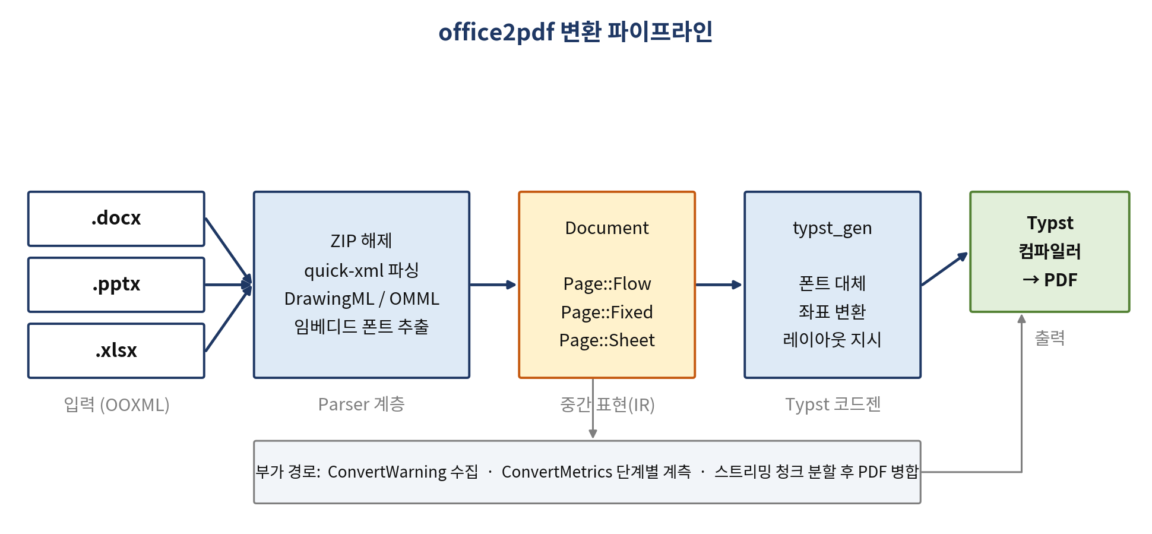
그림 OOXML 입력에서 PDF 출력까지의 변환 파이프라인
- 패키지 해제 — 입력 바이트를 ZIP 아카이브로 열고, 필요한 파트를 선택적으로 읽는다.
- 파싱 → IR — 형식별 파서가 OOXML을 해석해 공통 중간 표현(ir::Document)으로 옮긴다.
- 코드 생성 — IR을 Typst 마크업/스크립트 소스로 변환한다. 좌표, 폰트, 표 구조가 이 단계에서 확정된다.
- 컴파일 → PDF — Typst 컴파일러가 소스를 조판하고, PDF 내보내기 모듈이 최종 바이트를 산출한다.
입력이 OLE2 복합 파일 서명(D0CF11E0A1B11AE1)으로 시작하면 암호화 또는 레거시 이진 형식으로 판정하고 ConvertError::UnsupportedEncryption을 즉시 반환한다. 잘못된 파일을 파서 깊숙한 곳까지 흘려보내지 않는 조기 차단 설계다.

4.2 크레이트 구성
저장소는 Cargo 워크스페이스로 구성되며, 두 개의 크레이트를 멤버로 갖는다.
표 워크스페이스 크레이트 구성
크레이트 | 종류 | 역할
office2pdf | 라이브러리 | 파서·IR·렌더러를 포함한 변환 엔진 본체. 공개 API와 WASM 바인딩 제공
office2pdf-cli | 실행 파일 | 명령행 인터페이스, 일괄 변환, PDF 병합·분할, 선택적 HTTP 서버
워크스페이스는 Rust 2024 에디션을 사용하고 최소 지원 컴파일러 버전(MSRV)은 1.89로 고정되어 있다. 의존성 해석기는 resolver = "3"를 사용한다.

4.3 모듈 계층
표 모듈 계층과 책임 분담
계층 | 모듈 경로 | 책임
공개 API | lib.rs | convert, convert_with_options, convert_bytes, render_document
파이프라인 | lib_pipeline.rs | 형식 판정, 폰트 컨텍스트 해상, 패닉 포착, 경고 중복 제거, 계측 집계
설정 | config.rs | ConvertOptions, Format, PaperSize, SlideRange, PdfStandard
오류 | error.rs | ConvertError, ConvertWarning, ConvertMetrics, ConvertResult
중간 표현 | ir/ | 문서·페이지·요소·스타일 모델
파서 | parser/ | DOCX·PPTX·XLSX 해석, DrawingML, OMML, SmartArt, WMF/EMF, 조건부 서식
렌더러 | render/ | Typst 코드 생성, 폰트 대체, PDF 내보내기
PDF 후처리 | pdf_ops.rs | 페이지 수 조회, 병합, 분할 (선택 기능)
WASM | wasm.rs | 브라우저·Node.js 바인딩 (선택 기능)

4.4 주요 외부 의존성
의존성은 최소화 원칙에 따라 선정되며, 각 항목은 대체 불가한 역할을 담당한다.
표 주요 외부 의존성
의존성 | 버전 | 역할
typst / typst-pdf | 0.14 | 조판 엔진과 PDF 내보내기
typst-kit | 0.14 | 폰트 탐색 및 내장 폰트 제공
docx-rs | 0.4 (패치) | DOCX 파트 파싱 기반 (파싱 관용성 패치 브랜치 사용)
umya-spreadsheet | 2 (패치) | XLSX 통합 문서 모델 (패닉 안전성 패치 브랜치 사용)
quick-xml | 0.38 | 저수준 스트리밍 XML 파싱
zip | 0.6 | OOXML 패키지(ZIP) 해제
image | 0.25 | 래스터 이미지 디코딩
comemo | 0.5 | Typst 증분 계산 메모이제이션
thiserror | 2 | 오류 타입 파생
lopdf | 0.39 | PDF 병합·분할 (선택 기능 pdf-ops)
의존성 패치 전략: 상류 크레이트에 패닉 또는 파싱 실패가 발견되면 포크에서 수정한 뒤 [patch.crates-io] 항목으로 주입한다. 상류 병합을 기다리지 않고 견고성을 확보하면서, 패치 지점이 매니페스트 한 곳에 명시되어 추적이 쉽다.

5. 중간 표현(IR) 설계
파서와 렌더러를 분리하는 접합면이 중간 표현이다. IR은 "OOXML의 세부 문법"과 "Typst의 조판 문법" 중 어느 쪽에도 종속되지 않도록 설계되어, 파서를 추가하거나 렌더 백엔드를 교체할 때 변경 파급을 억제한다.
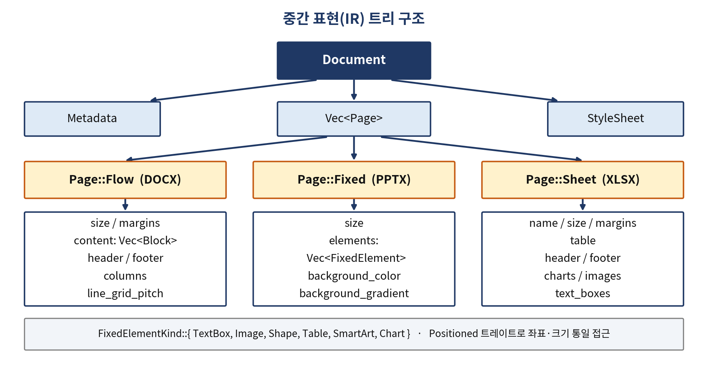
그림 중간 표현 트리 구조와 형식별 페이지 변형

5.1 최상위 모델
rust — ir/document.rs
pub struct Document {
pub metadata: Metadata, // docProps/core.xml (Dublin Core)
pub pages: Vec<Page>, // 형식별 페이지 변형의 열거
pub styles: StyleSheet, // 문서 수준 스타일 정의
}

pub enum Page {
Flow(FlowPage), // DOCX — 흐름형 텍스트 페이지
Fixed(FixedPage), // PPTX — 고정 좌표 페이지
Sheet(SheetPage), // XLSX — 스프레드시트 시트 페이지
}

세 형식의 레이아웃 모델은 근본적으로 다르다. DOCX는 텍스트가 흐르며 페이지가 자동 분할되고, PPTX는 모든 요소가 절대 좌표를 갖고, XLSX는 행·열 격자가 인쇄 영역에 따라 분할된다. IR은 이 차이를 하나의 열거형 변형으로 명시해, 렌더러가 잘못된 가정을 하지 못하게 만든다.

5.2 페이지 변형별 필드
표 페이지 변형별 고유 필드
변형 | 고유 필드 | 의미
Flow | content: Vec<Block> | 블록 단위 흐름 콘텐츠
Flow | columns: Option<ColumnLayout> | 다단 구성(단 수, 간격, 단별 너비)
Flow | line_grid_pitch | 동아시아판 Word의 문서 격자 행 간격
Flow | line_grid_snaps_lines | 격자에 본문 행을 실제로 맞출지 여부
Fixed | elements: Vec<FixedElement> | 좌표·크기를 가진 요소 목록
Fixed | background_gradient | 그라디언트 배경(단색 배경보다 우선)
Sheet | table: Table | 시트 본체 격자
Sheet | charts / images / text_boxes | 시트에 앵커된 도해·그림·텍스트 상자
특히 line_grid_pitch와 line_grid_snaps_lines는 실제 사용자 제보에서 비롯된 필드다. w:docGrid 요소의 단순한 존재 여부가 문서가 동아시아판 Word에서 작성되었음을 시사하며, 이는 기본 탭 간격 결정에 영향을 준다. 반면 격자 유형이 default인 경우 Word는 선언된 간격을 레이아웃에 반영하지 않는다. 두 사실을 서로 다른 필드로 분리해 둔 이유가 여기에 있다.

5.3 고정 요소의 종류
rust — ir/document.rs
pub enum FixedElementKind {
TextBox(TextBoxData),
Image(ImageData),
Shape(Shape),
Table(Table),
SmartArt(SmartArt),
Chart(Chart),
}

좌표와 크기 접근은 Positioned 트레이트로 통일된다. FixedElement, FloatingImage, FloatingTextBox 세 타입이 이 트레이트를 구현하므로, 겹침 판정이나 정렬 로직을 타입마다 중복 작성하지 않는다.

5.4 메타데이터 보존
IR의 Metadata는 OOXML의 docProps/core.xml에 담긴 Dublin Core 항목(제목, 작성자, 주제, 설명, 생성·수정 일시)을 보존한다. 이 값들은 PDF 문서 정보 딕셔너리로 전달되어, 변환 후에도 검색·색인 체계가 원본 서지 정보를 활용할 수 있다.

6. 파서 계층
파서 계층은 저장소에서 가장 큰 비중을 차지한다. 구현 코드 약 23,000줄이 이 계층에 집중되어 있으며, 이는 OOXML 명세의 표면적이 그만큼 넓다는 사실을 반영한다.

6.1 공통 인터페이스
rust — parser/mod.rs
pub trait Parser {
fn parse(
&self,
data: &[u8],
options: &ConvertOptions,
) -> Result<(Document, Vec<ConvertWarning>), ConvertError>;
}

반환 타입이 Document 단독이 아니라 (Document, Vec<ConvertWarning>) 튜플인 점이 중요하다. 파싱은 성공 또는 실패의 이진 결과가 아니라 "어느 정도 온전하게 성공했는가"의 스펙트럼이며, 이 설계가 손실 정보를 호출자에게 전달하는 통로를 만든다.

6.2 DOCX 파서 구성
DOCX 파서는 관심사별로 다수의 컨텍스트 모듈로 분해되어 있다.
표 DOCX 파서 모듈 구성
모듈 | 담당 영역
docx.rs | 파서 진입점 및 전체 조율
docx_text.rs | 런(run) 단위 인라인 서식 해석
docx_tables.rs | 표 구조, 셀 병합, 격자 계산
docx_context_table_style.rs | 표 스타일 상속과 조건부 서식(첫 행·띠 행 등)
docx_context_table_header.rs | 머리글 행 반복 처리
docx_lists.rs | 번호매김 정의와 중첩 목록 수준 해석
docx_sections.rs | 절(section) 속성, 페이지 설정, 머리글·바닥글
docx_context_columns.rs | 다단 구성
docx_context_shape.rs | 도형 기하와 서식 (최대 규모 모듈)
docx_context_drawing.rs / docx_context_vml.rs | DrawingML 및 레거시 VML 도형
docx_context_wrap.rs | 부동 개체의 텍스트 배치(wrapping)
docx_context_notes.rs | 각주·미주
docx_context_math.rs | OMML 수식 진입
docx_context_bidi.rs | 양방향 텍스트(RTL) 처리
docx_context_small_caps.rs | 작은 대문자 변환
docx_context_paragraph_shading.rs | 문단 음영
docx_media.rs | 이미지 등 미디어 파트 추출
docx_styles.rs | 스타일 정의와 상속 해석

6.3 PPTX 파서 구성
PPTX는 슬라이드 마스터 → 레이아웃 → 슬라이드로 이어지는 3단 상속 구조를 갖는다. 파서는 이 상속 사슬을 해석해 실제 표시 값을 확정한다.
- pptx_package.rs — 패키지 관계(relationship) 그래프 해석
- pptx_slides.rs — 슬라이드 본문 해석. 저장소 최대 규모 단일 모듈
- pptx_theme.rs — 테마 색상표·글꼴 구성·서식 스킴 해석
- pptx_placeholders.rs — 자리 표시자 상속과 기하 계산
- pptx_shapes.rs — 프리셋 도형, 그룹 도형, 연결선
- pptx_tables.rs / pptx_table_styles.rs — 표 구조 및 테마 기반 표 스타일
- pptx_text.rs — 텍스트 본문 속성, 자동 맞춤, 단락 서식
- pptx_emf.rs — EMF 벡터 이미지 해석

6.4 XLSX 파서 구성
XLSX 파서는 셀 값·서식 해석에 더해, 인쇄 조판 개념인 페이지 분할을 직접 계산해야 한다.
표 XLSX 파서 모듈 구성
모듈 | 담당 영역
xlsx.rs | 통합 문서 진입점, 시트 필터 적용
xlsx_cells.rs | 셀 값 타입, 표시 형식(number format) 적용
xlsx_style.rs | 글꼴·테두리·채우기·정렬
xlsx_cond_fmt_raw.rs / cond_fmt.rs | 조건부 서식 규칙, 데이터 막대, 아이콘 집합
xlsx_pagination.rs | 인쇄 영역과 페이지 분할 계산
xlsx_drawing.rs | 시트 앵커 도형·이미지·텍스트 상자
xlsx_hf.rs | 시트 머리글·바닥글 코드 해석
시트 도해의 배치에서는 흥미로운 세부가 있다. 시트에 앵커된 그림과 텍스트 상자는 anchor_row를 갖지만, 이 값은 결정론적 정렬 순서를 위한 것일 뿐이고 실제 배치는 x_offset_pt·y_offset_pt 절대 좌표를 사용한다. Excel이 도해를 행 사이에 끼워 넣는 것이 아니라 격자 위에 겹쳐 그린다는 사실을 정확히 반영한 결정이다.

6.5 공통 보조 모듈
표 형식 공통 보조 모듈
모듈 | 역할
drawingml.rs | 형식 공통 DrawingML 기하·채우기·선 속성
omml.rs | Office Math Markup Language 수식 트리
smartart.rs | SmartArt 다이어그램 데이터 모델
wmf.rs / pptx_emf.rs | 레거시 WMF·EMF 메타파일 해석
chart.rs | 차트 정의 해석
embedded_fonts.rs | 내장 폰트 추출 및 난독화 해제
metadata.rs | Dublin Core 문서 속성
units.rs | EMU·포인트·트윕 단위 변환
xml_util.rs | 속성 조회 등 XML 순회 보조

7. 렌더링 계층
렌더링 계층은 IR을 Typst 소스로 번역한 뒤 컴파일한다. 구현 코드 약 8,300줄이며, 그 중 절반 이상이 코드 생성기에 집중된다.

7.1 모듈 구성
표 렌더링 계층 모듈 구성
모듈 | 역할
typst_gen.rs | 코드 생성 총괄. IR 순회와 Typst 소스 조립
typst_gen_text.rs | 텍스트 런 서식, 이스케이프, 문자 수준 속성
typst_gen_tables.rs | 표 격자, 병합, 테두리, 셀 배경
typst_gen_lists.rs | 목록 수준, 번호 서식, 들여쓰기
typst_gen_shapes.rs | 도형 경로와 채우기 생성
typst_gen_diagrams.rs | SmartArt·차트의 도형 기반 재현
typst_gen_fmt.rs | 수치 서식화(부동소수점 표기 정규화)
font_context.rs | 폰트 탐색 경로 해상
font_subst.rs | 폰트 대체 규칙과 문서 요청 글꼴 수집
pdf.rs | PDF 내보내기, 표준 준수 옵션, 태그 구조

7.2 왜 Typst인가
조판 엔진 선택은 이 프로젝트의 가장 중요한 결정이다. Typst를 채택한 근거는 다음과 같이 정리된다.
- 동일 언어 생태계 — Typst는 Rust로 구현되어 있어 라이브러리로 링크된다. 별도 프로세스나 FFI 경계가 없다.
- 전문 조판 품질 — 행 나눔, 하이픈, 표 분할, 페이지 흐름 같은 인쇄 조판 문제를 조판 엔진 수준에서 해결한다.
- PDF 직접 출력 — 중간 래스터화 없이 벡터 PDF를 생성하므로 텍스트 검색과 선택이 유지된다.
- 증분 계산 — comemo 기반 메모이제이션으로 반복 조판 비용을 낮춘다.
- 스크립트 가능한 마크업 — 코드 생성 대상 언어로서 표현력이 충분해, 절대 좌표 배치와 흐름형 조판을 함께 표현할 수 있다.
설계 시사점: 코드 생성 방식은 "조판 엔진을 직접 만들지 않는다"는 절제의 결과다. 조판은 수십 년간 축적된 난제이므로, 프로젝트는 번역 계층의 정확성에 자원을 집중하고 조판 자체는 검증된 엔진에 위임한다.

7.3 좌표계 정합
OOXML은 여러 단위를 혼용한다. 코드 생성 단계에서는 모든 값을 포인트(pt)로 정규화한다. 구체적인 변환 관계는 부록 B에 수식으로 정리했다.
표 OOXML 단위와 포인트 환산 관계
원본 단위 | 표기 | 포인트 환산
EMU | English Metric Unit | 1 pt = 12,700 EMU
트윕 | twip (twentieth of a point) | 1 pt = 20 twip
하프포인트 | half-point (글자 크기) | 1 pt = 2 half-point
백분위 도 | 60000 × degree (회전각) | 1° = 60,000 단위

7.4 PDF 내보내기 옵션
PDF 내보내기 모듈은 표준 준수 수준과 접근성 태그 여부를 옵션으로 받는다. 기본값은 일반 PDF 1.7이며, pdf_standard, tagged, pdf_ua 설정에 따라 출력 프로파일이 달라진다.

8. 폰트 해상 전략
변환 결과가 원본과 달라 보이는 가장 흔한 원인은 렌더링 알고리즘이 아니라 폰트 부재다. 서버에는 원본 작성 환경의 글꼴이 없기 때문이다. office2pdf는 이 문제를 다층 탐색으로 완화한다.

8.1 탐색 우선순위
- 문서 내장 폰트 — PPTX·DOCX 패키지에 임베드된 폰트를 추출하고 난독화를 해제해 사용한다. 원본 작성자의 의도를 가장 정확히 재현하는 경로다.
- 사용자 지정 경로 — --font-path 또는 ConvertOptions::font_paths로 지정한 디렉터리.
- macOS Office 폰트 — PowerPoint·Word·Excel 애플리케이션 번들 폰트와 Office 클라우드 폰트 캐시.
- 시스템 폰트 — 운영체제 폰트 디렉터리.
- 내장 기본 폰트 — typst-kit의 embed-fonts 기능으로 바이너리에 포함된 폰트.
폰트 탐색은 필요할 때만 수행된다. 문서가 특정 글꼴 패밀리를 요청하지 않고, 내장 폰트도 없고, 사용자 지정 경로도 비어 있다면 탐색 컨텍스트를 아예 생성하지 않는다. 불필요한 파일 시스템 순회를 피하는 최적화다.

8.2 내장 폰트 난독화 해제
OOXML의 폰트 임베딩은 원시 폰트 파일을 그대로 저장하지 않고, 선두 32바이트를 GUID 기반 키로 XOR 처리해 저장한다. 파서는 관계 파트에서 키를 읽어 역연산을 수행한 뒤, 임시 디렉터리에 정상 폰트 파일로 복원하고 그 경로를 탐색 목록에 추가한다.

8.3 대체 규칙
탐색에 실패한 글꼴은 대체 규칙에 따라 유사 계열로 매핑된다. 이때 문자 범위 지원 여부가 판정에 반영되므로, 한글·한자·가나가 포함된 문서가 라틴 전용 글꼴로 대체되어 두부 문자(tofu)로 표시되는 상황을 줄인다.
실무 권고: 컨테이너 이미지에 CJK 글꼴 하나(예: Noto Sans CJK)만 추가하고 --font-path로 지정해 두는 것만으로도 한국어 문서 변환 품질이 크게 안정화된다.
제 III 부 활용 — 설치부터 운영 기능까지

9. 설치와 빠른 시작

9.1 라이브러리로 사용
toml — Cargo.toml
[dependencies]
office2pdf = "0.4"

가장 단순한 형태의 변환은 한 줄이다.
rust — 파일 경로 기반 변환
let result = office2pdf::convert("report.docx").unwrap();
std::fs::write("report.pdf", &result.pdf).unwrap();

옵션을 지정하려면 ConvertOptions를 구성한다.
rust — 옵션 기반 변환
use office2pdf::config::{ConvertOptions, PaperSize, SlideRange};

let options = ConvertOptions {
paper_size: Some(PaperSize::A4),
slide_range: Some(SlideRange::new(1, 5)),
..Default::default()
};
let result = office2pdf::convert_with_options("slides.pptx", &options).unwrap();
std::fs::write("slides.pdf", &result.pdf).unwrap();

파일 시스템을 거치지 않는 메모리 상 변환은 다음과 같다. 이 API는 WASM 타깃에서도 동일하게 동작한다.
rust — 메모리 상 변환
use office2pdf::config::{ConvertOptions, Format};

let docx_bytes = std::fs::read("report.docx").unwrap();
let result = office2pdf::convert_bytes(
&docx_bytes,
Format::Docx,
&ConvertOptions::default(),
).unwrap();
std::fs::write("report.pdf", &result.pdf).unwrap();

9.2 공개 API 요약
표 라이브러리 공개 API
함수 | 입력 | 가용 타깃 | 비고
convert | 파일 경로 | 네이티브 | 확장자로 형식 자동 판정
convert_with_options | 파일 경로 + 옵션 | 네이티브 | 용지·시트·슬라이드·폰트 지정
convert_bytes | 바이트 + 형식 + 옵션 | 전 타깃 | WASM 포함. 스트리밍 모드 지원
render_document | IR Document | 전 타깃 | 직접 구성한 IR을 조판

9.3 CLI 설치
bash
cargo install office2pdf-cli

설치 후 기본 사용은 다음과 같다.
bash
# 단일 파일 변환 (report.pdf 생성)
office2pdf report.docx

# 출력 경로 명시
office2pdf report.docx -o output.pdf

# 일괄 변환
office2pdf *.docx --outdir pdfs/

# 옵션 조합
office2pdf slides.pptx --paper a4 --landscape
office2pdf spreadsheet.xlsx --sheets "Sheet1,Summary"
office2pdf document.docx --pdf-a
office2pdf report.docx --font-path /usr/share/fonts/custom

macOS에서는 시스템 폰트로 넘어가기 전에 Microsoft Office 애플리케이션 폰트와 로컬 Office 폰트 캐시를 자동 탐색한다. 따라서 --font-path는 사용자 정의 글꼴을 덮어쓸 때만 필요하다.

10. CLI 레퍼런스

10.1 변환 옵션
표 CLI 변환 옵션 전체 목록
플래그 | 인수 | 설명
-o, --output | <PATH> | 출력 PDF 경로 (입력이 하나일 때만 유효)
--outdir | <DIR> | 일괄 변환 출력 디렉터리
--paper | <SIZE> | 용지 크기: a4 | letter | legal
--landscape | — | 가로 방향 강제
--pdf-a | — | PDF/A-2b 준수 출력
--tagged | — | 접근성 구조 태그 포함 출력
--pdf-ua | — | PDF/UA-1 준수 출력 (--tagged 함의)
--sheets | <NAMES> | XLSX 시트 필터 (쉼표 구분)
--slides | <RANGE> | PPTX 슬라이드 범위 (예: 1-5 또는 3)
--font-path | <DIR> | 추가 폰트 디렉터리 (반복 지정 가능)
--streaming | — | 대용량 XLSX 청크 처리 모드
--streaming-chunk-size | <N> | 청크 행 수 (기본 1000)
--metrics | — | 단계별 소요 시간을 표준 오류로 출력
-j, --jobs | <N> | 병렬 변환 작업 수 (기본: CPU 코어 수)

10.2 하위 명령
변환 외에 PDF 후처리와 서버 실행을 하위 명령으로 제공한다.
표 CLI 하위 명령
명령 | 용도 | 예시
merge | 여러 PDF를 하나로 병합 | office2pdf merge a.pdf b.pdf -o out.pdf
split | 페이지 범위로 분할 | office2pdf split in.pdf --pages 1-5,10-15
serve | HTTP 변환 서버 실행 | office2pdf serve --port 3000
하위 명령은 변환 인수와 상호 배타적으로 선언되어 있어, merge를 호출하면서 실수로 변환 옵션을 함께 넘기는 오용을 인수 파서 단계에서 차단한다.

10.3 일괄 변환의 결과 보고
일괄 변환은 성공 목록과 실패 목록을 분리해 집계한다. 한 파일의 실패가 전체 작업을 중단시키지 않으며, 종료 시 실패 항목과 사유가 함께 보고된다. 파일 단위 격리는 대량 마이그레이션 작업에서 특히 중요한 성질이다.

11. HTTP 서버 모드와 PDF 후처리

11.1 서버 엔드포인트
선택 기능 server를 활성화하면 CLI가 경량 HTTP 서버로 동작한다. 기본 바인딩은 127.0.0.1:3000이다.
표 HTTP 서버 엔드포인트
메서드 | 경로 | 용도
GET | /health | 생존 확인(liveness probe)
GET | /formats | 지원 입력 형식 조회
GET | /metrics | 누적 변환 지표 조회
POST | /convert | 문서 업로드 및 PDF 변환
보안 주의 기본 바인딩이 루프백인 것은 의도된 설계다. 서버 모드는 인증·요청 크기 제한·속도 제한을 내장하지 않으므로, 외부에 노출할 경우 역방향 프록시 계층에서 이러한 통제를 반드시 추가해야 한다.

11.2 PDF 후처리 API
선택 기능 pdf-ops는 세 가지 연산을 제공한다.
표 PDF 후처리 API
함수 | 서명 요약 | 설명
page_count | (&[u8]) -> Result<u32> | PDF 페이지 수 조회
merge | (&[&[u8]]) -> Result<Vec<u8>> | 여러 PDF를 순서대로 병합
split | (&[u8], &[PageRange]) -> Result<Vec<Vec<u8>>> | 지정 범위별로 분할
이 기능은 스트리밍 변환의 내부 구현에도 사용된다. 청크별로 생성한 PDF를 최종 단계에서 병합하기 때문이다. 따라서 스트리밍 모드는 pdf-ops 기능을 전제로 한다.

12. WebAssembly 타깃

12.1 빌드
bash
wasm-pack build crates/office2pdf --target web --features wasm

12.2 JavaScript에서의 사용
javascript
import init, { convertDocxToPdf, convertToPdf } from './pkg/office2pdf.js';

await init();

const docxBytes = new Uint8Array(await file.arrayBuffer());
const pdfBytes = convertDocxToPdf(docxBytes);

// 형식 문자열을 사용하는 범용 API
const pdfBytes2 = convertToPdf(xlsxBytes, "xlsx");

노출되는 함수는 convertToPdf(data, format), convertDocxToPdf(data), convertPptxToPdf(data), convertXlsxToPdf(data) 네 가지다.

12.3 WASM 이식을 위한 기술적 조치
- 시간 API 대체 — std::time::Instant는 wasm32-unknown-unknown에서 패닉하므로, web-time 크레이트로 브라우저 시계에 매핑한다. 다른 타깃에서는 표준 라이브러리를 그대로 재수출하므로 코드 분기가 발생하지 않는다.
- 난수원 구성 — getrandom 0.2/0.3 계열 모두에 대해 JS 백엔드 기능을 활성화한다.
- 벤치마크 격리 — 벤치 하네스가 의존하는 rayon은 WASM에서 컴파일되지 않으므로, 개발 의존성을 타깃 조건으로 분리해 WASM 테스트 빌드가 깨지지 않게 한다.
- 기능 없는 WASM 빌드 보장 — CI는 wasm 기능 없이도 wasm32 대상 컴파일이 성공하는지 별도 단계에서 확인한다.

12.4 TypeScript 타입 바인딩
선택 기능 typescript를 활성화하면 ts-rs로 Rust 타입에서 TypeScript 선언을 생성한다. 생성 대상은 다음과 같다.
- ConvertOptions.ts
- ConvertMetrics.ts
- ConvertWarning.ts
- Format.ts
- PaperSize.ts
- PdfStandard.ts
- SlideRange.ts
이로써 WASM 경계 양쪽의 타입 정의가 단일 원본(Rust 타입)에서 파생되며, 옵션 필드 추가 시 프런트엔드 타입이 자동으로 동기화된다.

13. 보존 규격과 접근성

13.1 출력 프로파일
표 PDF 출력 프로파일
프로파일 | 옵션 | 적용 목적
일반 PDF | 기본값 | 일반 배포·열람
PDF/A-2b | pdf_standard: Some(PdfA2b) | 장기 보존, 기록물 관리, 법적 보관 요건
태그드 PDF | tagged: true | 구조 태그(H1~H6, P, Table, Figure) 포함
PDF/UA-1 | pdf_ua: true | 보편적 접근성 준수 (tagged 함의)

13.2 장기 보존 관점
PDF/A-2b는 글꼴 임베딩, 색 공간 명시, 외부 참조 금지 등을 요구한다. 문서를 10년 뒤에도 동일하게 재현하려면 변환 시점에 필요한 자원이 파일 내부에 모두 봉인되어야 한다는 원칙이다. 공공기관 기록물, 회계 증빙, 계약 문서 보관에 흔히 요구되는 규격이다.

13.3 접근성 관점
태그드 PDF는 시각적 배치와 별개로 논리적 읽기 순서와 의미 구조를 문서에 부여한다. 스크린 리더가 제목 계층을 탐색하고 표의 행·열 관계를 안내할 수 있게 된다. 공공 웹 접근성 요건이 적용되는 조직에서는 사실상 필수 기능이다.
검증 권고: PDF/A 및 PDF/UA 준수는 생성 옵션만으로 완결되지 않는다. 원본 문서에 대체 텍스트가 없는 이미지가 있으면 접근성 검사 항목을 통과하지 못한다. 출력 옵션은 필요 조건이며, 원본 문서 작성 품질이 충분 조건이다.

14. 대용량 문서 스트리밍 처리
수십만 행 규모의 XLSX를 한 번에 조판하려 하면 Typst 컴파일 단계의 메모리 사용량이 급증한다. 스트리밍 모드는 이 문제를 분할 정복으로 해결한다.

14.1 처리 절차
- 행 단위로 시트를 청크(기본 1,000행)로 분할한다.
- 각 청크를 독립적인 Typst 문서로 컴파일해 부분 PDF를 얻는다.
- 부분 PDF들을 순서대로 병합해 최종 PDF를 산출한다.
따라서 최대 메모리 사용량은 전체 문서 크기가 아니라 청크 크기에 비례한다. 청크 크기를 줄이면 메모리는 감소하고 병합 오버헤드는 증가하므로, 운영 환경의 제약에 맞춰 조정하는 값이다.

14.2 사용 방법
bash
# CLI
office2pdf big.xlsx --streaming --streaming-chunk-size 500

rust
// 라이브러리
let options = ConvertOptions {
streaming: true,
streaming_chunk_size: Some(500),
..Default::default()
};

14.3 적용 조건과 유의점
표 스트리밍 모드 적용 조건
항목 | 내용
적용 형식 | XLSX (행 기반 분할이 의미를 갖는 형식)
필요 기능 | pdf-ops — 부분 PDF 병합에 사용
기본 청크 | 1,000행
트레이드오프 | 메모리 사용량 감소 ↔ 병합 단계 추가 비용
주의 | 청크 경계에서 반복 머리글 처리 방식을 결과물로 확인 권장
제 IV 부 운영 — 신뢰성과 품질

15. 오류와 경고 모델
문서 변환은 "성공" 또는 "실패"로 이분되지 않는다. 대부분의 실무 문서에는 변환기가 완전히 지원하지 못하는 요소가 하나쯤 섞여 있다. office2pdf는 치명적 오류와 부분 손실을 타입 수준에서 구분한다.

15.1 치명적 오류
표 ConvertError 변형
변형 | 발생 조건
UnsupportedFormat | 확장자 또는 지정 형식이 지원 목록에 없음
Io | 파일 읽기/쓰기 실패
Parse | 패키지 구조 또는 XML 해석 실패
Render | Typst 컴파일 또는 PDF 내보내기 실패
UnsupportedEncryption | 암호로 보호된 문서 또는 OLE2 이진 형식

15.2 비치명적 경고
경고는 문자열 로그가 아니라 구조화된 열거형이다. 호출자가 프로그램적으로 손실 유형을 판별하고 정책을 적용할 수 있다.
표 ConvertWarning 변형
변형 | 필드 | 의미
UnsupportedElement | format, element | 지원하지 않는 요소를 완전히 생략함
PartialElement | format, element, detail | 일부 속성이 누락된 상태로 렌더링됨
FallbackUsed | format, from, to | 대체 표현으로 치환해 렌더링함
ParseSkipped | format, reason | 파싱 단계에서 요소를 건너뜀
파이프라인은 반환 직전에 경고 목록을 문자열 표현 기준으로 중복 제거한다. 반복 요소가 많은 문서에서 동일 경고가 수천 건 쌓이는 것을 방지하는 조치다.

15.3 견고성 설계
- 조기 차단 — OLE2 서명 검사로 암호화·레거시 파일을 파서 진입 전에 거른다.
- 패닉 포착 — 하위 파싱 크레이트에서 패닉이 발생하더라도 포착해 오류 값으로 변환한다. 라이브러리 사용자의 프로세스를 죽이지 않는다는 원칙이다.
- 상류 패치 — 반복적으로 패닉을 유발하는 지점은 포크에서 근본 수정 후 패치로 주입한다.
- 경고 우선 정책 — 부분 손실은 실패로 승격하지 않는다. 90% 재현된 PDF가 오류 메시지보다 유용한 경우가 실무에서는 흔하다.
변환기의 품질은 완벽하게 처리한 문서의 비율이 아니라, 완벽하게 처리하지 못한 문서를 어떻게 다루는가로 결정된다.

16. 성능 계측
성능 문제를 다루려면 먼저 어느 단계가 느린지 알아야 한다. ConvertMetrics는 파이프라인 단계별 소요 시간과 입출력 규모를 반환한다.
표 ConvertMetrics 필드
필드 | 단위 | 의미
parse_duration | Duration | 입력 문서 → IR 파싱 시간
codegen_duration | Duration | IR → Typst 소스 생성 시간
compile_duration | Duration | Typst → PDF 컴파일 시간
total_duration | Duration | 종단 간 총 소요 시간
input_size_bytes | 바이트 | 입력 파일 크기
output_size_bytes | 바이트 | 출력 PDF 크기
page_count | 정수 | 출력 PDF 페이지 수
CLI에서는 --metrics 플래그로 표준 오류에 단계별 시간을 출력한다. 서버 모드에서는 GET /metrics 엔드포인트로 누적 지표를 조회할 수 있어, 모니터링 시스템에 연결하기 쉽다.
성능 진단 지침: 일반적으로 파싱 단계는 문서의 요소 수에, 컴파일 단계는 페이지 수와 레이아웃 복잡도에 비례한다. 세 단계 중 컴파일이 지배적이면 용지·다단 설정이나 표 분할이 원인일 가능성이 높고, 파싱이 지배적이면 이미지·도형 수가 원인일 가능성이 높다.

16.1 벤치마크 하네스
저장소는 criterion 기반 벤치마크 타깃 conversion을 포함한다. 벤치 의존성은 WASM 타깃에서 제외되도록 조건부로 선언되어 있어, 성능 측정 도구가 이식성을 해치지 않는다.

17. 품질 보증 체계
조판 결과물은 미세한 수치 변화가 곧 회귀로 이어진다. 텍스트 한 줄이 다음 페이지로 넘어가는 것만으로도 사용자에게는 명백한 결함이 된다. 따라서 이 프로젝트의 테스트 전략은 일반적인 라이브러리보다 공격적이다.

17.1 정량 지표
표 저장소 정량 지표 (v0.6.4 기준)
지표 | 값
전체 Rust 소스 라인 수 | 약 82,000 줄
구현 코드 라인 수(테스트 제외) | 약 41,500 줄
소스 파일 수 | 173 개
자동화 테스트 함수 수 | 1,656 개
구현 코드 대비 테스트 코드 비율 | 약 1 : 1
CI 검증 플랫폼 | Linux · Windows · macOS
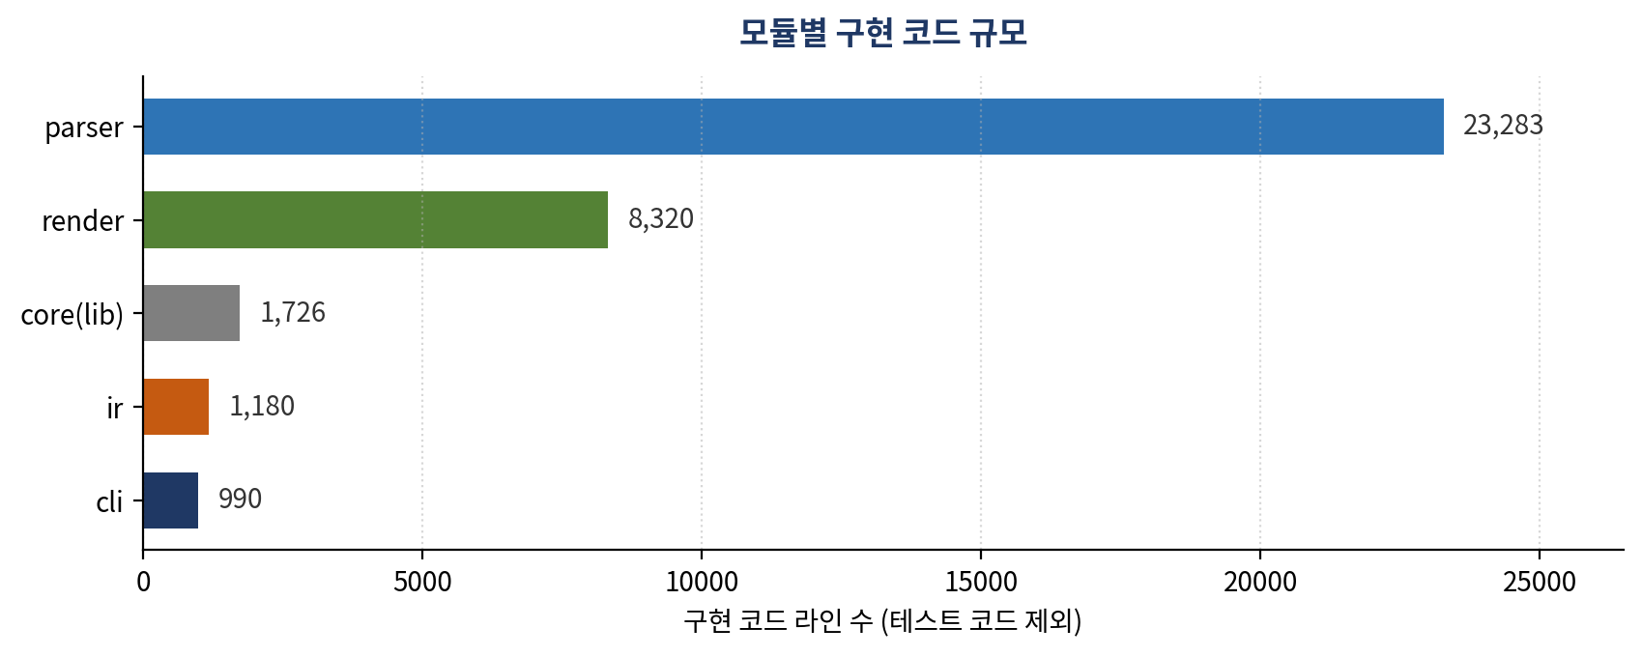
그림 모듈별 구현 코드 규모
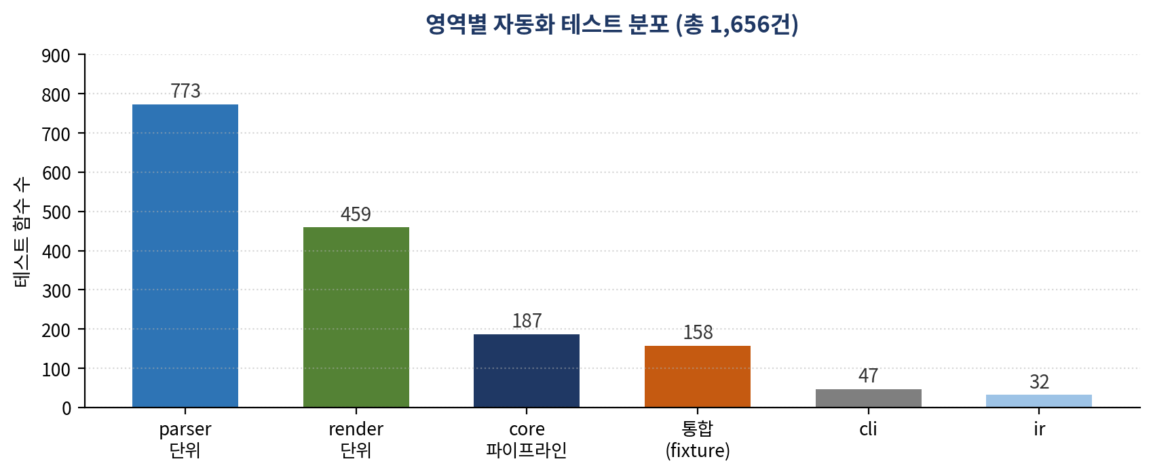
그림 영역별 자동화 테스트 분포
파서 계층에 테스트가 집중된 분포는 자연스럽다. OOXML 명세의 예외적 조합이 결함의 주된 원천이며, 각 결함 수정마다 회귀 테스트가 추가되기 때문이다.

17.2 테스트 계층
표 테스트 계층 구성
계층 | 대상 | 방식
단위 테스트 | 파서·렌더러 함수 | 모듈 내 인라인 테스트 (별도 _tests.rs 파일 분리)
통합 테스트 | 형식별 픽스처 문서 | 실제 DOCX·PPTX·XLSX 파일 변환 검증
PDF 검증 | 출력 PDF | 텍스트 추출 후 기대 내용 대조, 페이지 수 확인
시각 회귀 | 렌더링 결과 이미지 | 래스터화 후 기준 이미지와 비교
대량 변환 | 제3자 픽스처 코퍼스 | 기준선(baseline)과 성공/실패 결과 대조
성능 검증 | 변환 소요 시간 | 회귀 임계 초과 감지

17.3 CI 파이프라인
- Check — 3개 운영체제에서 컴파일 검증
- Test — 3개 운영체제에서 전체 테스트 실행 (qpdf 등 검증 도구 설치 포함)
- Clippy · Format — 린트 및 서식 규칙 강제
- WASM Check & Test — WASM 컴파일 검증 및 Node.js 환경 테스트 실행
- Bulk Third-Party Fixture Test — 외부 문서 코퍼스 대량 변환 후 기준선 비교, 리포트 아티팩트 업로드
- Business Golden Contract — 골든 산출물 검증기 자체를 테스트한 뒤 골든 코퍼스 검증
- Visual PR Contract — 시각 변경을 포함한 PR이 규약을 따르는지 검증
- Release Automation Contract — 릴리스 준비 절차 규약 검증
주목할 점은 검증기 자체를 검증하는 단계가 존재한다는 것이다. 골든 검증기와 시각 PR 검증기는 각각 자기 테스트를 먼저 통과한 뒤 본 검증을 수행한다. 검증 도구가 조용히 고장 나 통과를 남발하는 실패 양식을 막는 장치다.

17.4 회귀 방어와 이슈 추적 문화
저장소의 assets/bugfixes/ 디렉터리에는 이슈 번호별 산출물이 축적되어 있다. 결함 하나가 수정될 때마다 재현 자료와 결과 이미지가 함께 남는 구조이며, IR 필드 주석에도 근거 이슈 번호가 기록된다. 이는 왜 이 필드가 존재하는가라는 질문에 답할 수 있는 코드베이스를 만든다.

18. 개발 방법론
저장소는 프로젝트에 무관하게 적용 가능한 개발 원칙을 문서로 명시하고 있다. 다섯 항목으로 요약된다.
- 코딩 전에 의도를 명확히 한다 — 목표, 제약, 가정, 미지 사항을 먼저 서술한다. 모호하면 안전한 기본값을 문서화하거나 트레이드오프를 나열한다.
- 가장 작은 유용한 증분을 제공한다 — 지금 목표를 달성하는 데 필요한 것만 만든다. 투기적 기능과 불필요한 추상화를 피하고, 새 의존성은 위험과 유지 비용으로 정당화한다.
- 변경을 집중되고 일관되게 유지한다 — 목표에 필요한 범위와 통합 지점만 수정한다. 무관한 리팩터링은 배포를 막지 않는 한 미룬다. 기존 관례를 따른다.
- 완료를 측정 가능하고 검증된 상태로 만든다 — 성공 기준을 정의하고 자동 검사로 확인한다. 검증한 것과 검증하지 못한 것을 기록한다.
- 위험에 비례해 견고성을 설계한다 — 입출력 경계와 외부 상호작용의 현실적 예외를 처리한다. "불가능한" 경우는 가정으로 문서화한다.
이 원칙들은 코드베이스의 실제 형태와 일치한다. 의존성 최소화, 이슈 번호가 달린 필드 주석, 검증기까지 검증하는 CI, 상류 패치를 매니페스트에 명시하는 관행이 모두 위 다섯 항목의 구체적 실현이다.
검토자를 위한 관찰 포인트: 오픈소스 도입 판단에서 기능 목록보다 신뢰할 만한 신호는 "프로젝트가 스스로 정한 원칙을 실제로 지키는가"다. 저장소의 문서와 코드가 서로를 뒷받침하는지 확인하는 것이 유용한 실사 방법이다.
제 V 부 판단 — 도입 검토

19. 도입 시나리오
아래는 office2pdf의 설계 특성이 이점으로 직결되는 대표적 상황이다.
표 도입 시나리오별 적합성
시나리오 | 요구 | office2pdf의 적합성
문서 미리보기 서비스 | 업로드 즉시 PDF 미리보기 생성, 낮은 지연 | 프로세스 생성 비용 없음. 메모리 상 변환으로 임시 파일 불필요
대량 문서 마이그레이션 | 수십만 건 일괄 변환, 실패 격리 | 파일 단위 병렬 처리와 성공/실패 분리 집계
서버리스 함수 | 작은 배포 산출물, 빠른 콜드 스타트 | 단일 정적 바이너리. 런타임 초기화 없음
기록물 보존 시스템 | PDF/A 규격 준수, 재현성 | PDF/A-2b 출력 옵션과 결정론적 파이프라인
공공 접근성 요건 | 스크린 리더 지원 | 태그드 PDF 및 PDF/UA-1 출력
브라우저 내 변환 | 문서를 서버로 보내지 않음 | WASM 타깃으로 클라이언트 측 변환 수행
에어갭 · 폐쇄망 | 외부 API 사용 불가, 최소 설치 | 네트워크 및 외부 런타임 의존성 없음
대용량 스프레드시트 | 메모리 상한 준수 | 스트리밍 청크 처리

19.1 도입 전 확인 항목
- 실제 업무 문서 표본으로 변환 결과를 육안 검증했는가 (특히 표 분할과 폰트 대체)
- 변환 경고 목록을 수집·집계하는 경로를 애플리케이션에 마련했는가
- CJK 등 필요한 글꼴이 실행 환경에 배포되어 있는가
- 암호로 보호된 문서가 유입될 가능성과 그 처리 정책을 정의했는가
- 레거시 이진 형식(.doc/.xls/.ppt) 입력 비율을 파악했는가

20. 대안 접근과의 비교
아래 비교는 각 접근의 일반적 특성을 정리한 것이며, 특정 제품의 성능을 측정한 결과가 아니다. 실제 선택은 문서 유형과 운영 제약에 따라 달라진다.
표 문서 변환 접근 방식 비교
평가 축 | 헤드리스 LibreOffice | HTML 변환 + 헤드리스 브라우저 | 상용 SDK / SaaS API | office2pdf
배포 산출물 크기 | 매우 큼 (런타임 포함 이미지) | 큼 (브라우저 포함) | 가변 (SDK) / 없음 (SaaS) | 작음 (단일 바이너리)
외부 프로세스 | 필요 | 필요 | 구현에 따라 다름 | 불필요
콜드 스타트 | 느림 | 느림 | 빠름 (SaaS는 네트워크 지연) | 빠름
렌더링 충실도 | 매우 높음 (성숙한 구현) | 중간 (인쇄 조판 개념 손실 가능) | 높음 | 높음 (지원 요소 범위 내)
형식 커버리지 | 매우 넓음 (레거시 포함) | 변환기 품질에 종속 | 넓음 | DOCX · PPTX · XLSX
데이터 외부 반출 | 없음 | 없음 | SaaS는 발생 | 없음
브라우저 내 실행 | 불가 | 부분적 | 일부 제공 | 가능 (WASM)
오류 진단 방식 | 종료 코드 · 로그 파싱 | 브라우저 로그 | 제공 API에 종속 | 타입 지정 오류 · 구조화 경고
라이선스 | MPL 2.0 등 | 구성 요소별 상이 | 상용 계약 | Apache 2.0
운영 부담 | 높음 (프로필 · 좀비 프로세스) | 높음 | 낮음 (비용 발생) | 낮음
공정한 평가를 위한 부기: LibreOffice는 수십 년간 축적된 레거시 형식 지원과 렌더링 충실도에서 여전히 강점을 갖는다. 특히 .doc/.xls/.ppt 이진 형식이나 매크로가 포함된 문서를 다뤄야 한다면 여전히 유효한 선택이다. office2pdf의 우위는 OOXML 3종에 범위를 한정한 대가로 얻은 배포·운영 단순성에 있다.

21. 한계와 고려 사항

21.1 명시적 미지원 항목
표 미지원 항목과 대응 방안
항목 | 현재 동작 | 대응 방안
암호 보호 문서 | UnsupportedEncryption 오류 반환 | 변환 전 복호화 단계를 별도로 배치
레거시 이진 형식(.doc/.xls/.ppt) | OLE2 판정으로 차단 | 사전에 OOXML로 변환 후 투입
매크로 실행 결과 | 정적 내용만 변환 | 매크로 산출물을 확정한 파일을 투입
OOXML 전체 명세 | 널리 쓰이는 요소 중심 지원 | 경고 목록으로 손실 요소 식별

21.2 성숙도 관점의 현실적 판단
이 프로젝트는 활발히 개발되는 중이며, 릴리스 간격이 짧고 결함 수정 이력이 빠르게 축적되고 있다. 이는 개선 속도가 빠르다는 긍정 신호이면서, 동시에 버전 고정과 회귀 검증 절차가 도입 측에도 필요하다는 의미다. 다음 관행을 권고한다.
- 의존성 버전을 정확히 고정하고 업그레이드 시 자체 문서 표본으로 회귀 검증한다.
- 변환 경고를 로그가 아닌 지표로 수집해 손실 요소의 추이를 관찰한다.
- 업무상 중요한 문서 유형을 대표하는 골든 표본 집합을 자체적으로 유지한다.
- 결함 발견 시 재현 파일과 함께 상류 저장소에 보고해 수정 이력에 편입시킨다.

21.3 기여 접점
저장소는 시각 변경을 포함하는 기여에 대한 규약과 기여자 PR 수용 기준을 문서로 관리하고, 이를 CI에서 강제한다. 기여를 고려한다면 다음 문서를 먼저 확인하는 것이 효율적이다.
- AGENTS.md · CLAUDE.md — 자동화 도구를 포함한 작업 규약
- METHODOLOGY.md — 개발 원칙
- PRD.md — 제품 요구 정의
- PPTX_FONT_RESOLUTION.md — PPTX 폰트 해상 상세 설계
- RELEASING.md — 릴리스 절차
- tests/fixtures/contributor-pr-acceptance.md — 기여 PR 수용 기준

22. 라이선스와 배포

22.1 라이선스
office2pdf는 Apache License, Version 2.0 하에 배포된다. 주요 함의는 다음과 같다.
표 Apache 2.0 라이선스 주요 조건
조건 | 내용
상업적 사용 | 허용. 사용료 없음
수정 및 배포 | 허용. 변경 사실 고지 필요
사유 소프트웨어 결합 | 허용. 파생물의 소스 공개 의무 없음
특허 조항 | 기여자로부터 명시적 특허 사용 허락 부여
고지 의무 | 라이선스 사본과 저작권 고지 유지
보증 | 제공되지 않음 (as-is)
Apache 2.0의 명시적 특허 허락 조항은 기업 도입 검토에서 실질적인 이점으로 평가된다. 다만 본 문서는 법률 자문이 아니며, 실제 도입 시에는 소속 조직의 법무 검토를 거치는 것이 적절하다.

22.2 배포 채널
표 배포 채널
채널 | 식별자 | 용도
crates.io | office2pdf | 라이브러리 의존성
crates.io | office2pdf-cli | CLI 설치
docs.rs | office2pdf | API 문서
GitHub Releases | v0.6.0 이상 | 사전 빌드 산출물 및 릴리스 노트

22.3 제3자 라이선스
테스트 픽스처에 포함된 제3자 문서의 라이선스는 tests/fixtures/THIRD-PARTY-LICENSES.md에 별도로 정리되어 있다. 픽스처를 재사용할 계획이라면 해당 문서를 먼저 확인해야 한다.

이상으로 본문을 마친다. 이어지는 부록에는 용어집, 단위 변환 수식, 참고 자료를 수록했다.

부록 A. 용어집
본문에 등장하는 기술 용어를 가나다 및 알파벳 순으로 정리했다. 2단 편집으로 배치되어 있다.
OOXML Office Open XML. DOCX·XLSX·PPTX의 기반 규격으로, ZIP 컨테이너 안에 XML 파트와 미디어를 담는다.
Typst Rust로 구현된 현대적 조판 시스템. 본 프로젝트의 렌더 백엔드다.
IR Intermediate Representation. 파서와 렌더러를 분리하는 중간 표현 모델.
EMU English Metric Unit. OOXML의 기본 길이 단위로 1포인트가 12,700 EMU에 해당한다.
twip 1/20 포인트. Word의 페이지·들여쓰기 수치에 사용된다.
DrawingML OOXML의 도형·이미지·효과 기술 마크업.
VML Vector Markup Language. DrawingML 이전 세대의 레거시 도형 마크업.
OMML Office Math Markup Language. Word의 수식 표현 마크업.
SmartArt 데이터 기반으로 자동 배치되는 다이어그램 개체.
WMF / EMF Windows Metafile / Enhanced Metafile. 레거시 벡터 이미지 형식.
슬라이드 마스터 PPTX에서 레이아웃과 서식을 상속시키는 최상위 템플릿.
자리 표시자 PPTX 레이아웃이 정의하는 콘텐츠 슬롯. 상속으로 최종 서식이 결정된다.
조건부 서식 셀 값에 따라 서식을 동적으로 적용하는 XLSX 기능. 데이터 막대와 아이콘 집합을 포함한다.
PDF/A-2b 장기 보존용 PDF 하위 규격. 글꼴 임베딩과 자기 완결성을 요구한다.
태그드 PDF 논리적 구조 태그를 포함해 읽기 순서와 의미를 표현하는 PDF.
PDF/UA-1 보편적 접근성을 위한 PDF 규격. 태그드 PDF를 전제로 한다.
OLE2 레거시 이진 오피스 파일과 암호화 패키지가 사용하는 복합 파일 컨테이너.
MSRV Minimum Supported Rust Version. 본 프로젝트는 1.89로 고정한다.
feature flag Cargo의 선택적 컴파일 단위. wasm·pdf-ops·typescript·server가 정의되어 있다.
골든 테스트 확정된 기준 산출물과 현재 산출물을 대조해 회귀를 검출하는 시험 방식.
시각 회귀 시험 렌더링 결과를 이미지로 비교해 조판 변화를 검출하는 방식.
comemo Typst가 사용하는 증분 계산 메모이제이션 크레이트.
난독화 폰트 OOXML 임베딩 시 선두 32바이트를 GUID 키로 XOR 처리한 폰트 데이터.
두부 문자 글리프가 없어 사각형으로 표시되는 현상. 폰트 대체 실패의 대표적 증상이다.

부록 B. 단위 변환 수식
OOXML은 요소에 따라 서로 다른 길이 단위를 사용한다. 코드 생성 단계에서 모든 값은 포인트로 정규화되며, 그 관계는 다음과 같다.

B.1 EMU에서 포인트로
$pt = \frac{EMU}{12700} (1 in = 914400 EMU = 72 pt)$

B.2 트윕에서 포인트로
$pt = \frac{twip}{20}$

B.3 하프포인트 글자 크기
${size}_{pt} = \frac{{val}_{sz}}{2}$

B.4 회전각
$θ = \frac{rot}{60000} [degree]$

B.5 환산 예시
표 단위 환산 예시
원본 값 | 단위 | 포인트 환산 | 밀리미터 환산
914400 | EMU | 72.00 pt | 25.40 mm
1270000 | EMU | 100.00 pt | 35.28 mm
1440 | twip | 72.00 pt | 25.40 mm
1701 | twip | 85.05 pt | 30.00 mm
24 | half-point | 12.00 pt | —
2700000 | 1/60000 degree | 45.00° | —
A4 용지는 210 × 297 mm이며 포인트로는 595.28 × 841.89 pt다. US Letter는 612 × 792 pt, US Legal은 612 × 1008 pt로 정의되어 있다.

부록 C. 참고 자료
아래 목록은 점 지시선(dot leader) 탭을 사용해 정렬했다.
저장소 (GitHub) github.com/developer0hye/office2pdf
README 저장소 루트 README.md
개발 원칙 METHODOLOGY.md
제품 요구 정의 PRD.md
PPTX 폰트 해상 설계 PPTX_FONT_RESOLUTION.md
라이선스 원문 LICENSE (Apache-2.0)
패키지 (crates.io) crates.io/crates/office2pdf
API 문서 (docs.rs) docs.rs/office2pdf
릴리스 목록 GitHub Releases
이슈 트래커 GitHub Issues
조판 엔진 Typst

문서 종료
본 문서는 공개 저장소의 소스와 문서를 근거로 작성된 기술 소개 자료다. 저장소는 활발히 개발되고 있으므로, 최신 기능과 지원 범위는 원 저장소에서 확인하기를 권한다.
문서 끝

서버 환경에서 LibreOffice를 호출하는 방식은 프로세스당 사용자 프로필 디렉터리를 점유하기 때문에, 동시 변환 요청을 처리할 때 프로필 격리와 잠금 파일 정리를 별도로 설계해야 한다.
OLE2(Object Linking and Embedding 2) 복합 파일은 .doc/.xls/.ppt 등 레거시 이진 형식과 암호화된 OOXML 패키지가 공통으로 사용하는 컨테이너 형식이다.
해당 동작은 저장소 이슈 #393과 #518에서 각각 논의된 내용이며, 코드 주석에 이슈 번호가 함께 기록되어 있다.
해당 동작은 저장소 이슈 #474에서 정리되었으며, IR 필드 주석에 근거가 명시되어 있다.

